텀프로젝트 계획서

학번 : 20182730 이름 : 이가희 프로젝트명 : 지역별 성범죄자 조심

1. **프로젝트 개요**

본 프로젝트는 data.go.kr에서 제공하는 지역별 성범죄자 통계를 XML 형식의 자료를 얻어온 후 지역별 성범죄자 정보를 추출한다. 추출된 지역별 성범죄자 정보는 CSV파일로 저장한후 통계 된 내용을 그래프로 나타낸다.

|  |  |
| --- | --- |
|  | 설명 |
| 데이터 | 지역별 성범죄자 정보를 포함하는 응답자료 |
| 형식 | JSON 또는 XML |
| 자료요청방식 | HTTP 요청  http://116.67.77.182/openapi/SOCitysStats/ |

1. **프로젝트 기능**

|  |  |
| --- | --- |
| 항목 번호 | 기능 정의 항목 |
| 1 | Requests 패키지를 사용해 data.go.kr에서 자료를 요청해 성범죄자 정보를 얻어 온다. |
| 2 | 성범죄자 정보에서 지역별 성범죄자 정보를 획득한다. |
| 3 | 지역별에 따른 성범죄자 정보를 CSV형식으로 저장한다. |
| 4 | 저장한 CSV파일을 읽어 그래프로 시각화 한다. |

1. **예상 결과**

CSV에 저장된 최종결과는 지역별로 그래프로 시각화 한다.

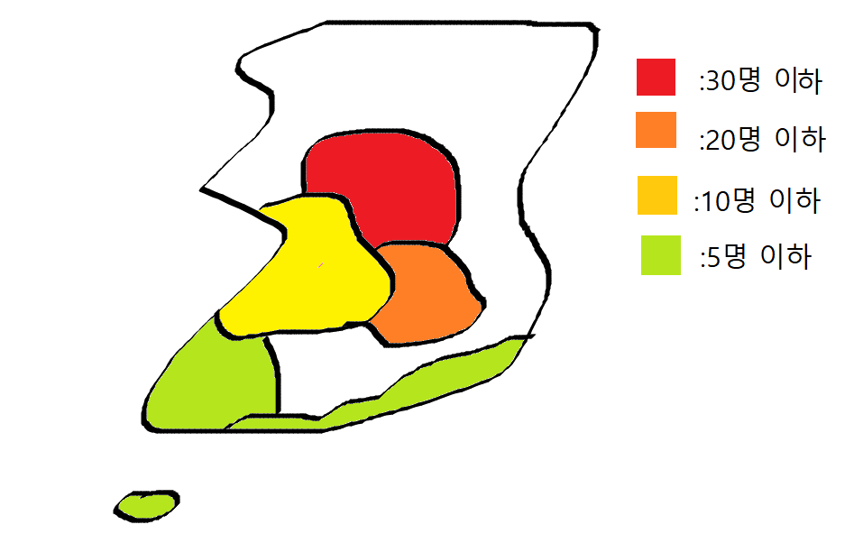

* 참고자료

